CHAMPIONNAT NATIONAL 1ère division 2016

Liste des participants 2è phase

N° | Noms et Prénoms | Titre | Clubs | Rating
1 | BEUGRE EDMOND ANTOINE | MF | KJKS | 2257
2 | YOAN AIME SEVERIN |  | KJKS | 2310
3 | ATSE N’CHO JOEL | GMI | COCODY DC | 2343
4 | TIENOUI REMY |  | HILTEX-CI | 2100
5 | YATASSAYE HIPOLITE |  | DC TOUMODI | 2100
6 | KUYO OLIVIER CONSTANT |  | AIJD | 2100
7 | AMAN EHIERE EUGENE | MI | HILTEX-CI | 2281
8 | ANO ADONIS JOACHIM | MF | COCODY DC | 2309
9 | DOGOSSI DOMINIQUE |  | MIRADOR+ | 2148
10 | BEDIA GUY OLIVIER |  | KJKS | 2196

Tableau d’appariement et programme des rencontres
Jeudi 24 nov. | 1-10 2-9 3-8 4-7 5-6 | 11 h 30
Vendredi 25 nov. | 10-2 9-3 8-4 7-5 6-1 | 11 h 30
Samedi 26 nov. | repos
Dimanche 27 nov. | 3-10 4-9 5-8 1-7 2-6 | 11 h 30
Lundi 28 nov. | 10-4 9-5 8-1 7-2 6-3 | 11 h 30
Mardi 29 nov. | 5-10 1-9 2-8 3-7 4-6 | 11 h 30

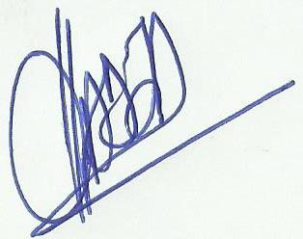
Président du Comité Arbitral

NIAMKE WADJA

